Workshop Web Server
(TIF330805)

LAPORAN

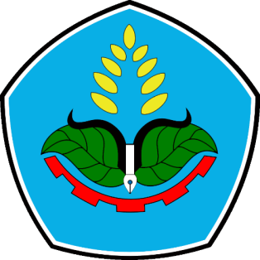

ACARA 24

ALEXSYS WAHYU SAPUTRA
NIM E41250598

TEKNIK INFORMATIKA KAB. NGANJUK
JURUSAN TEKNOLOGI INFORMASI
POLITEKNIK NEGERI JEMBER
TAHUN 2026

Acara 24

Prosedur Kerja
View pertama dibangun pada public/views/, sementara header CORS ditambahkan satu kali pada Front Controller (public/index.php) agar berlaku untuk seluruh resource yang melewati Router.

- Langkah 1 — Mengaktifkan Header CORS pada Front Controller
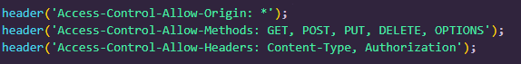
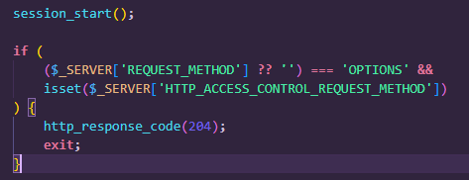
- Langkah 2 — Membuat Folder View
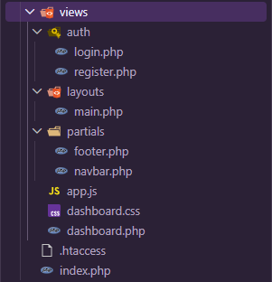
- Langkah 3 — Menulis Kode Fetch untuk Menampilkan Data
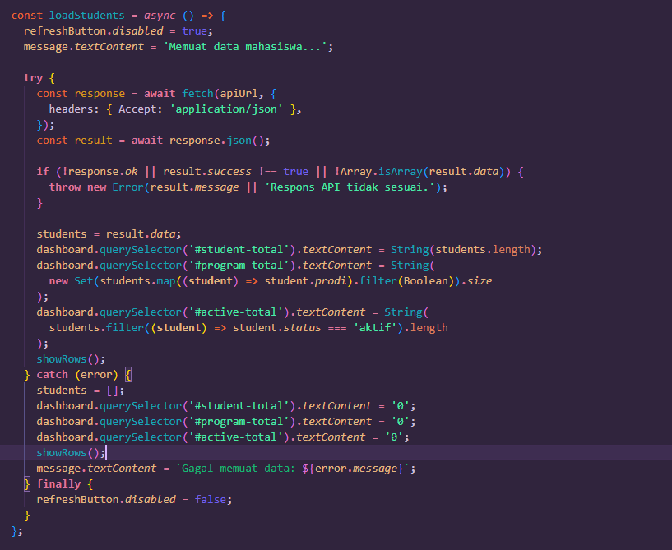
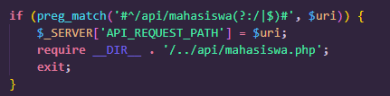
- Langkah 4 — Membuat View index.html
Pada index saya gantikan menggunakan dashboard
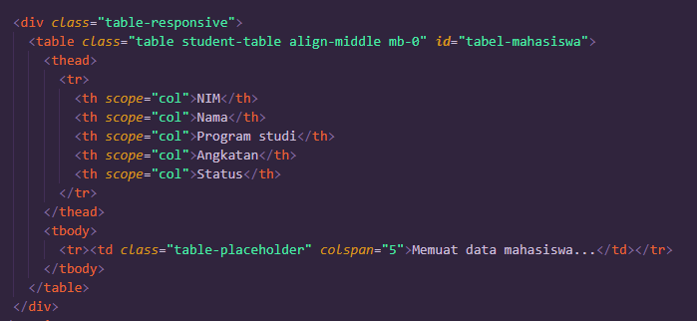
- Langkah 5 — Pengujian Tampilan View
- Buka http://localhost/sistem-informasi-akademik/public/views/index.html melalui browser (berkas statis, tidak melewati Router).
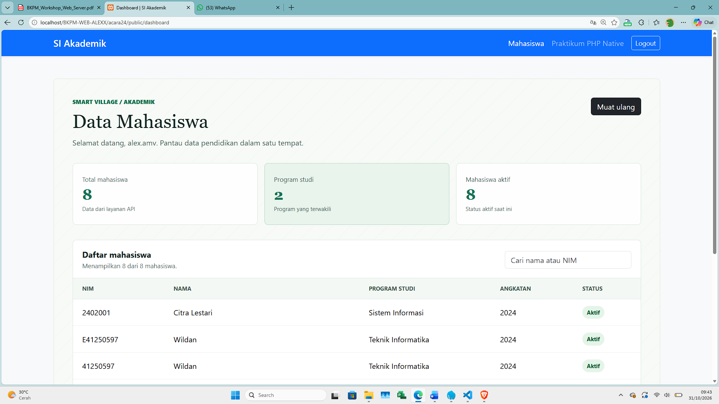
- Pastikan data pada MahasiswaController::index(). tabel HTML sesuai dengan hasil
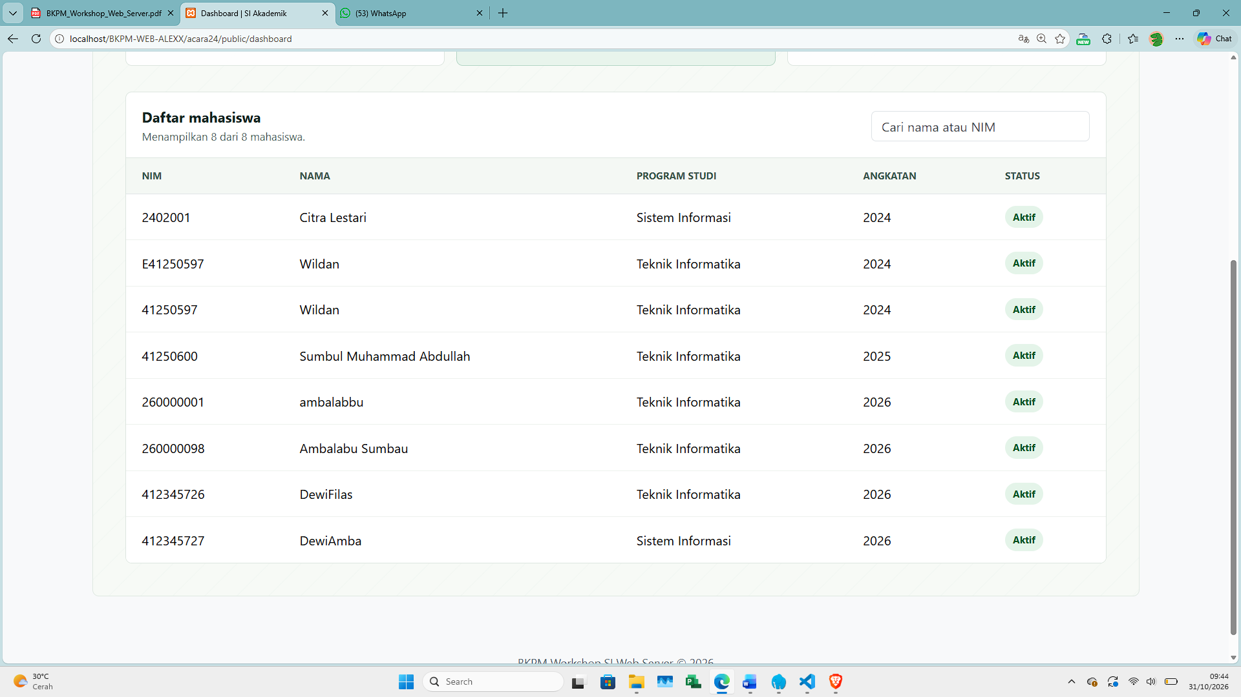
- Periksa Developer Tools (Network, Console) untuk memastikan tidak ada error CORS.
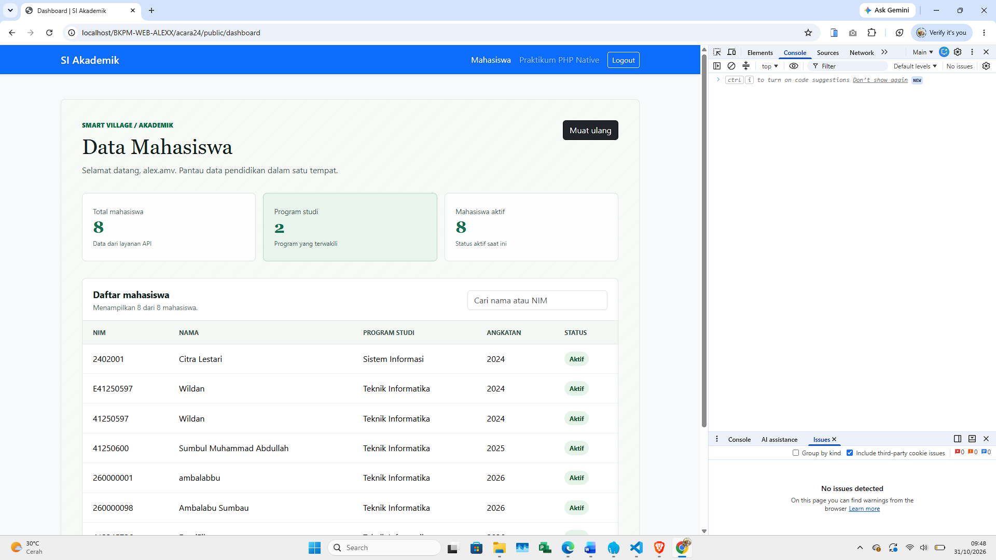

Tugas Praktik Mandiri

- Tambahkan indikator teks "Memuat data..." yang tampil sebelum data berhasil diambil dari API.
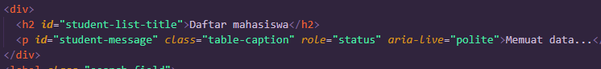
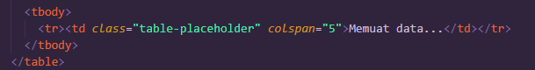
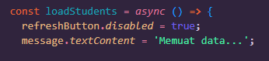
- Tambahkan penanganan kondisi ketika data mahasiswa kosong (tampilkan pesan "Belum ada data").


